江阴职业技术学院培训： solidworks
招 生 简 章
江阴职业技术学院开设三维机械设计软件solidworks中级培训班。有关事宜如下：
- 上课时数：60学时，其中讲课占30学时,上机时间占30学时。
- 上课时间：2013年6月-11月周六或周日全天。
三、 培训费用：550元/人。
四、solidworks介绍：
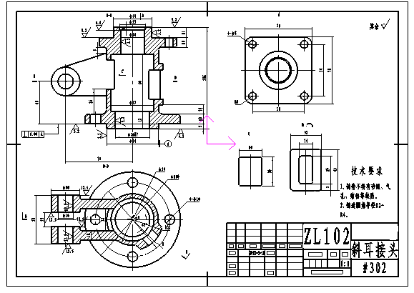
如果说从图板绘图到二维计算机绘图只是绘图方式上的改变，那么，三维设计软件则在设计领域迈出了革命性的一步，它将三维结构设计、设计中的应力、位移、振动等分析、图纸生成、形成模具、数控加工程序的自动生成溶为一体。来自solidworks公司的solidworks就是其中最成功的设计软件之一。自从它1995年问世以来，经过短短的十余年时间，已成为全世界最普及的三维设计软件之一。
五、教学内容：
- solidworks使用环境；
- 草图绘制；
- 零件实体创建（含特征库，特征调色板，零件配置）；
- 曲面设计
- 装配体设计（干涉与碰撞检查；减速器或台虎钳）。；
- 工程图纸生成。

六、培训考试合格由SW公司授权中心发培训合格证书。
七、报名：以班级为单位集体报名。
八、报名电话：0510-86022698
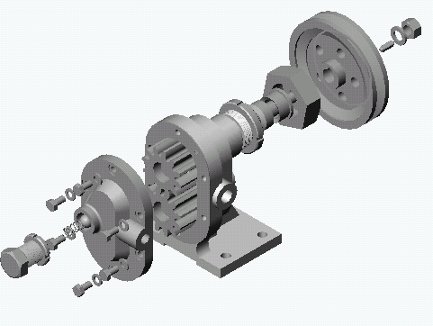

江阴职业技术学院机电系
2013年3月12日

